


Федеральный
Государственный
Образовательный
Стандарт

В системе дошкольного образования вводится федеральный государственный образовательный стандарт (ФГОС).
С 1 сентября 2013 года вступил в силу новый закон "Об образовании в Российской Федерации", в котором впервые дошкольное образование закреплено в качестве первого уровня общего образования, такой подход сделал необходимой разработку федерального государственного образовательного стандарта дошкольного образования.
Разработчики стандарта заложили в документе несколько принципов, из которых самый главный – сохранение уникальности и самоценности дошкольного детства, как важного этапа в общем развитии человека.

Ключевая линия дошкольного детства – это приобщение к ценностям культуры, социализация ребенка в обществе, а не обучение его письму, чтению и счёту. И
это приобщение происходит через ведущий вид деятельности – ИГРУ.
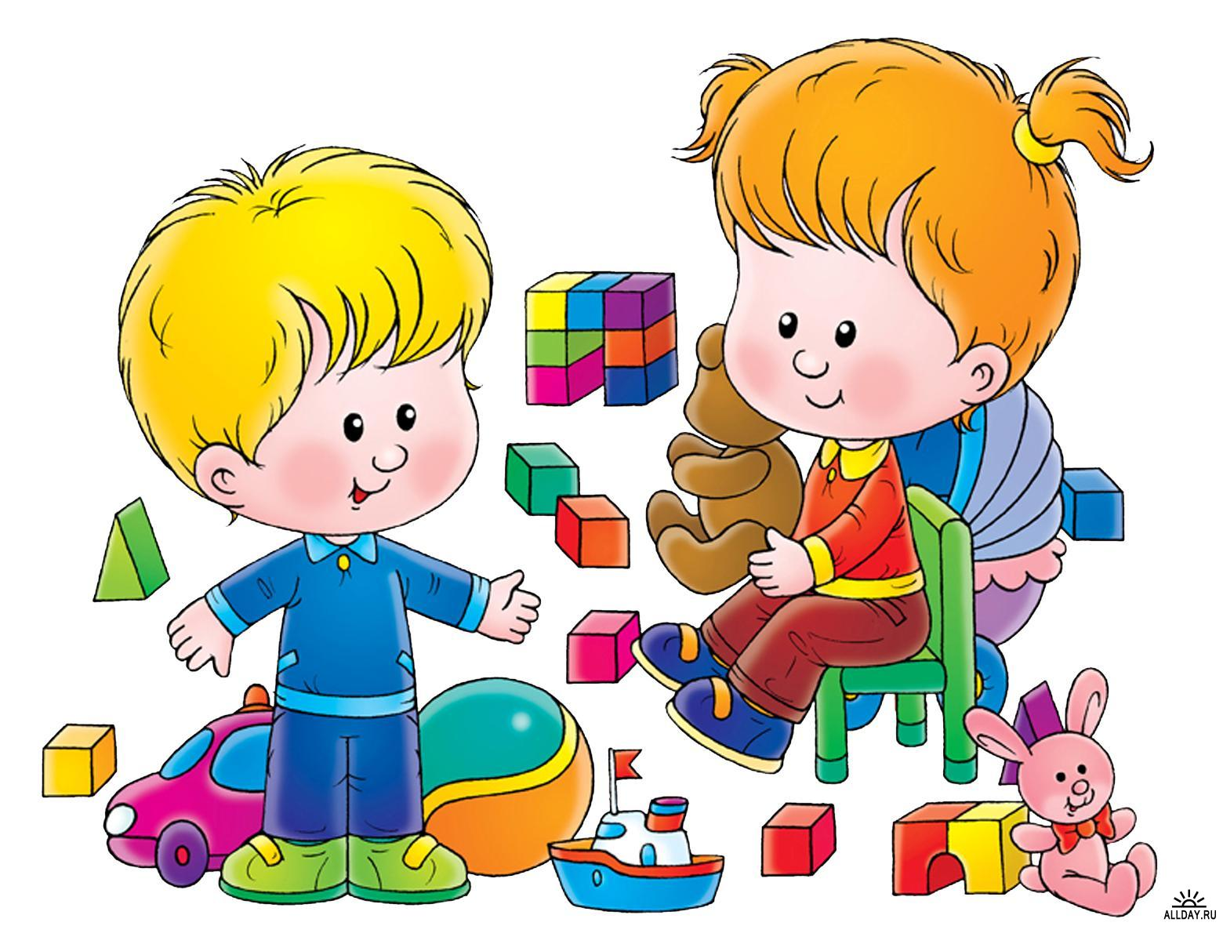

На основе стандарта дошкольного образования будут утверждены программы (на языке профессионалов это звучит так: основная общеобразовательная программа дошкольного образования) и программно-методическое обеспечение. С учетом примерных федеральных программ в каждой дошкольной организации будет разработана собственная программа, мы её называем – Основная общеобразовательная программа дошкольного образования. Каждый родитель может и должен познакомиться с её содержанием в детском саду.
Ключевая установка ФГОС ДО – поддержка разнообразия самоценности детства. Наложено табу на любые формы и методы школьной модели обучения, т. е. та, классно-урочная модель образования, которая присутствовала в детских садах и была привнесена из школы, будет утрачена.
Считается, что принятие стандарта приведёт к росту социального статуса детства. А это значит, что возрастёт социальный статус, прежде всего, самих детей, их семей, дошкольных учреждений, а также воспитателей.
ФГОС ДО состоит из двух требований или как мы называем "из 2-х Т", это требования к структуре основной общеобразовательной программе дошкольного образования и требования условиям реализации программы.
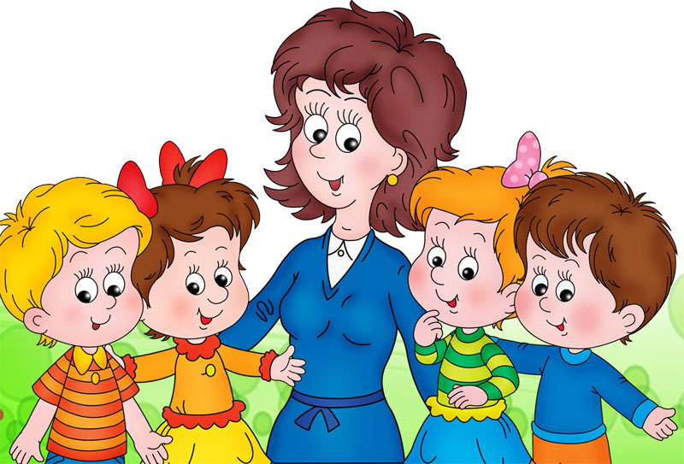
Стандарт не допускает никаких оценок, проведения промежуточной и итоговой аттестации детей, экзаменов. Документом определены лишь целевые ориентиры, это социально-нормативные и психологические характеристики детей определённых возрастных групп, такие как инициативность и самостоятельность, уверенность в себе, развитое воображение, творческие способности в рисовании, развитая крупная и мелкая моторика руки, способность к волевым усилиям, любознательность, они не подлежат непосредственной оценке, в том числе в виде педагогической диагностики и не являются основанием для их формального сравнения с реальными достижениями детей. Они являются ориентирами для педагогов в целях решения задач профессиональной деятельности и формирования программы и ориентирами для родителей.

